Компьютер и интернет стали частью нашей жизни. К Всемирной паутине мы обращаемся в поисках информации и организуя свой досуг. Много полезного и интересного в интернете находят не только взрослые, но и дети. Но для сохранения психического здоровья ребенка целесообразна профилактика интернет-зависимости.

Рекомендуемое поведение родителей для профилактики развития компьютерной зависимости детей:
- Поощряйте творческие увлечения ребенка.
- Приобщайте ребенка к занятиям спортом.
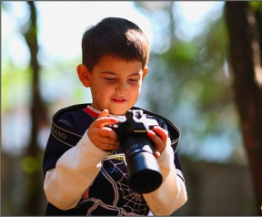
- Не забывайте, для ребенка важен личный пример родителей. Нельзя, чтобы слова расходились с делом: если отец разрешает сыну играть не более часа в день, то и сам не должен играть по три-четыре часа.
- Если ваша работа связана с компьютером и вы вынуждены проводить за ним много времени, в беседах с ребенком акцентируйте его внимание на том, что компьютер вам необходим для работы.
- Компьютер может стать вашим помощником в организации совместной творческой деятельности с ребенком. Привлекая ребенка к поиску необходимой информации для подготовки сообщения к уроку или просматривая в Интернете репертуар детских театров, вы будете воспитывать в ребенке культуру работы с компьютером и в Интернете.
- Соблюдайте режим работы за компьютером. Попытайтесь объяснить ребенку, что компьютер не право, а привилегия, поэтому проведение времени за ним подлежит контролю со стороны родителей. Однако не злоупотребляйте своим "правом на запрет", ведь "запретный плод сладок".
- Заметив компьютерную зависимость у ребенка, не стоит устанавливать резкие запреты или ограничения, ребенок может проводить за компьютером два часа в будний день и три – в выходной. Обязательно с перерывами.
- Предложите ребенку другие способы времяпрепровождения. Можно составить список дел, которыми стоит заняться на досуге. Важны ваши совместные занятия с ребенком (походы в кино, прогулки, настольные и подвижные игры и т. д.).
- Используйте компьютер как элемент эффективного воспитания, в качестве поощрения (например, за правильно и вовремя сделанное домашнее задание, уборку квартиры и т. д.).
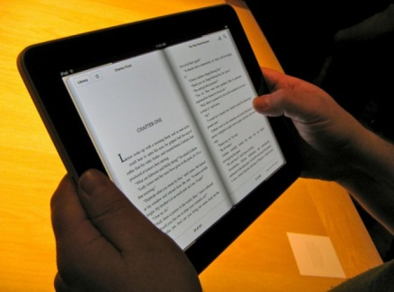
- Обратите внимание на компьютерные игры, в которые играют дети. Обсуждайте игры с ребенком, выбирайте их вместе. Отдавайте предпочтение развивающим играм. А если ваших детей интересуют онлайновые игры на определенную тематику, предложите им их аналог. Таким аналогом может стать чтение книг на ту же тему.
- Если родители самостоятельно не могут справиться с проблемой, не стоит откладывать или бояться визита к специалисту, важно вовремя обратиться к психологам в специализированные центры.

Дополнительные рекомендации:
- Если у ребенка нет в настоящий момент необходимости выйти в Интернет, учите его выключать компьютер.
- Не разрешайте употреблять пищу, сидя за компьютером, так ребенок сможет отвлечься от онлайн-режима.
- Отключите автоматические оповещения о поступлении на почту новых писем, если особой необходимости в них нет.
- Если вы решили избавить ребенка от интернет-зависимости, вам следует отрегулировать режим его сна.
Воспитайте в ребенке культуру интернет пользования, сделайте это царство безграничных возможностей средством для достижения целей и решения, реальных, а не виртуальных задач. Используйте Всемирную сеть для приобретения необходимых и важных навыков (например, для изучения английского языка или для обучения быстрой печати и т.п.) и получения информации имеющей практическое значение.

